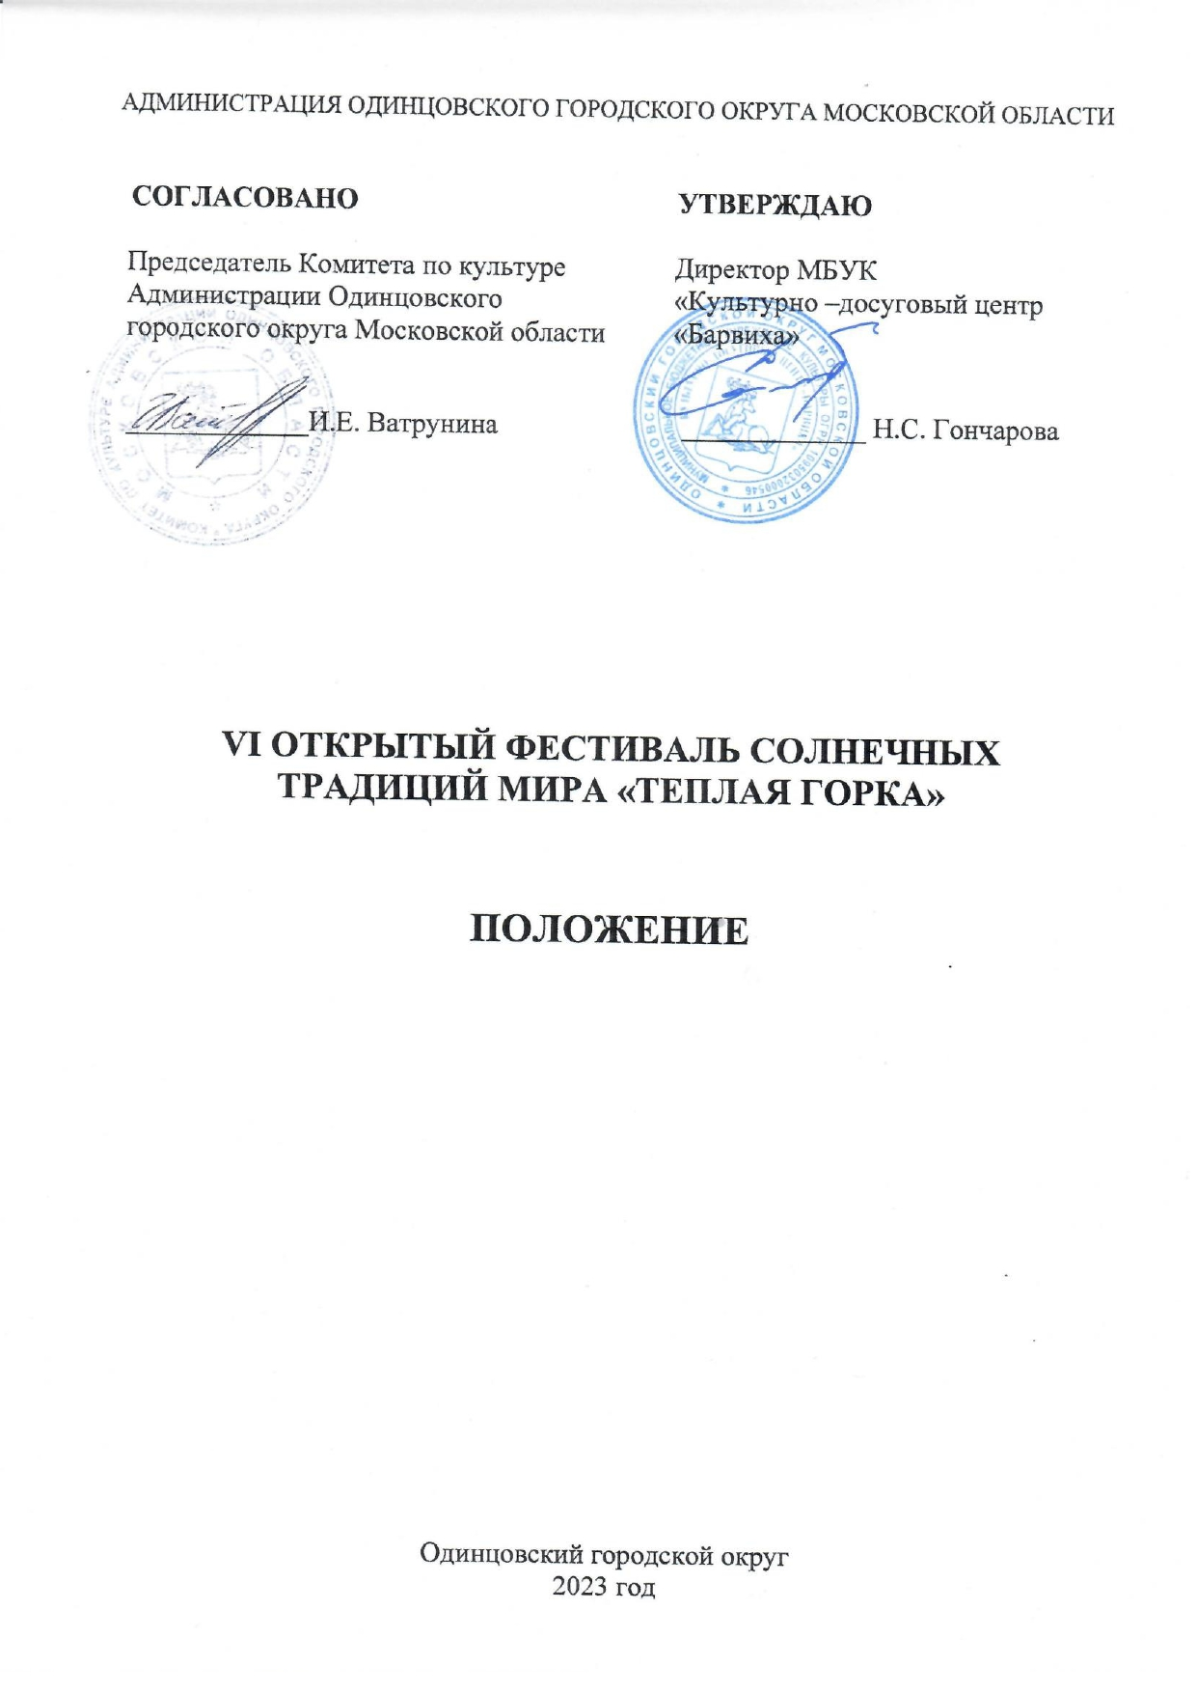

1. ТРАДИЦИИ И ИСТОРИЯ ФЕСТИВАЛЯ

Культура – это солнечный культ, культ РА – это не просто почитание небесного объекта под названием Солнце, а чистые помыслы, чистые деяния, чистая речь, чистые взаимоотношения! VI Открытый фестиваль солнечных традиций мира «Теплая горка» в Барвихе – 2023 (далее – Фестиваль) объединяет людей различных национальностей, которые «к РА молвят», то есть посылают чистую молвь к Солнцу. Фестиваль Солнца дарит всем участникам возможность испытать приятные эмоции и РАдость общения.
Дата основания Фестиваля: 2017 год. Периодичность проведения 1 раз в год. Фестиваль призван приобщать население к народным традициям, сохранять и развивать национальные культуры.
Основной идеей праздника является пропаганда единства между народами, сохранение культурного наследия, общение между представителями различных регионов России и стран всего мира.

2. ЦЕЛИ И ЗАДАЧИ ФЕСТИВАЛЯ

Целями и задачами проведения Фестиваля являются:
- патриотическое воспитание;
- приобщение населения к народным традициям;
- сохранение и развитие национальных культур;
- пропаганда единства между народами;
- сохранение культурного наследия;
- поддержка народных ремёсел и промыслов;
- интеллектуальная зрелость;
- формирование позитивного отношения к культуре;
- поддержка талантливых музыкантов и коллективов;
- создание благоприятной среды для общения между представителями различных регионов России и стран всего мира.
Фестиваль имеет свою эмблему, логотип и фирменный стиль.
Форма массового мероприятия – народные гулянья, традиционные ремесла, выступление профессиональных и самодеятельных артистов.
Тематика Фестиваля – Солнечные традиции мира.

3. УЧРЕДИТЕЛИ ФЕСТИВАЛЯ

Муниципальное бюджетное учреждение культуры «Культурно-досуговый центр «Барвиха» при поддержке Комитета по культуре Администрации Одинцовского городского округа Московской области.
По решению Учредителя Фестиваля мероприятие может проводиться в дистанционном или онлайн формате.

4. ОРГАНИЗАТОРЫ ФЕСТИВАЛЯ

Муниципальное бюджетное учреждение культуры Культурно-досуговый центр «Барвиха» (далее - МБУК КДЦ «Барвиха»).
Организаторы осуществляют контроль за проведением Фестиваля в соответствии с требованиями санитарно-эпидемиологической обстановки, стандарта организации работы в организациях сферы культуры, осуществляющих свою деятельность на территории Московской области, в целях недопущения распространения инфекционных заболеваний.

5. ОРГКОМИТЕТ ФЕСТИВАЛЯ

ПРЕДСЕДАТЕЛЬ | Директор МБУК КДЦ «Барвиха» Гончарова Н.С.
ЧЛЕНЫ ОРГКОМИТЕТА | Заместитель директора МБУК КДЦ «Барвиха» Вяткина Н.Н.  Художественный руководитель МБУК КДЦ «Барвиха» Белкина М.В.  Художественный руководитель филиала МБУК КДЦ «Барвиха» Карахан А.А.  Художественный руководитель филиала МБУК КДЦ «Барвиха» Николаева С.Н.  Художественный руководитель филиала МБУК КДЦ «Барвиха» Красножен Е.А.
ОТВЕТСТВЕННЫЙ СЕКРЕТАРЬ | Методист МБУК КДЦ «Барвиха» Павлова Е.А.
6. ДАТА И МЕСТО ПРОВЕДЕНИЯ

Фестиваль проводится с 16 августа по 23 сентября 2023 года.
Гала-концерт и награждение –23 сентября 2023 года.
Проведение отборочных туров (конкурс) проходит в онлайн формате.
Место проведения Фестиваля – Московская обл., Одинцовский г.о., пос. Барвиха, д. 39.
Проезд общественным транспортом:
- от ж/д ст. Одинцово на автобусе 37 до остановки «Ясли», далее пешком 300 м;
- от ж/д ст. Барвиха пешком 500 м.

7. ПОРЯДОК И ПРОГРАММА ПРОВЕДЕНИЯ ФЕСТИВАЛЯ

Фестиваль включает в себя Отборочные туры (конкурсы по номинациям), Гала-концерт и награждение Победителей.
Отборочные туры (конкурсы по номинациям) проводится в формате онлайн в период с 31 августа 2023 года по 10 сентября 2023 года путём просмотра Профессиональным экспертным советом (жюри) Фестиваля направленных участником материалов.
Оргкомитет Фестиваля по запросу со стороны Профессионального экспертного совета (жюри) Фестиваля имеет право запросить дополнительные материалы, которые могут повлиять на принятие решения.
Профессиональный экспертный совет (жюри) по итогам просмотра представленного участниками конкурсного материала выставляет оценки по 10-бальной шкале, определяет победителей по номинациям и возрастным категориям путем закрытого совещания в присутствии уполномоченного члена Оргкомитета. В срок до 14 сентября 2023 года формирует список победителей, определяет участников Гала-концерта Фестиваля и передаёт результаты Оргкомитету.
Оргкомитет Фестиваля информирует участников о прохождении на Гала-концерт Фестиваля.
Порядок выступлений победителей Фестиваля на Гала-концерте определяется Оргкомитетом Фестиваля.

8. НОМИНАЦИИ ФЕСТИВАЛЯ:

В каждой номинации 2 возрастные категории:
- от 5 до 16 лет;
- от 17 и старше.

Вокал
Критерии оценки:
- соответствие тематике конкурса;
- репертуар (новизна, художественность);
- исполнительское мастерство;
- полнота и выразительность раскрытия темы произведения,
- артистизм участников, культура поведения на сцене, сценический костюм, создание художественного образа;
- степень эстетического воздействия на зрителя, оригинальность и выразительность.

Хореография (танец)
Критерии оценки:
- соответствие движений выбранному танцевальному стилю (направлению);
- уровень сложности, соответствие номера возрасту исполнителей;
- оригинальность номера;
- синхронность, качество исполнения;
- контакт со зрителем, артистизм;
- сценическая культура (костюмы, прическа, внешний вид).

Изобразительное искусство
Темы работ: «Моя многоликая Родина» (пейзаж, архитектура), «Моя страна моими глазами», «Национальные праздники», «Национальный портрет», «Живые традиции», «Культурное наследие моей страны».
На конкурс принимаются изобразительные работы, выполненные в любой технике (акварель, масло, графика и другие техники).
Критерии оценки:
- уровень сложности, соответствие работы возрасту исполнителей;
- оригинальность идеи;
- качество работы.

Декоративно-прикладное творчество
Темы работ: «Моя многоликая Родина» (пейзаж, архитектура), «Моя страна моими глазами», «Национальные праздники», «Национальный портрет», «Живые традиции», «Культурное наследие моей страны».
На конкурс принимаются работы в любых форматах, ограничение на используемые материалы отсутствует.
Критерии оценки:
- уровень сложности, соответствие работы возрасту исполнителей;
- оригинальность идеи;
- качество работы.

Фотография
Темы работ: «Моя многоликая Родина» (пейзаж, архитектура), «Моя страна моими глазами» (сюжетная фотография), «Национальные праздники», «Национальный портрет», «Живые традиции», «Культурное наследие моей страны».
Критерии оценки:
- художественное решение;
- оригинальность идеи;
- качество работы.

Специальные номинации Фестиваля.
Конкурсы по специальным номинациям проводятся в день финального дня Фестиваля – 23 сентября 2023 года.

Конкурс этнического народного костюма.
В костюме должны быть минимум три обязательных элемента этнического народного костюма (любого региона мира).
Элемент 1: головной убор (на выбор);
Элемент 2: одежда-деталь верхней части мужского или женского этнического народного костюма;
Элемент 3: одежда-деталь нижней части мужского или женского костюма.
Победитель Конкурса этнического народного костюма определяется народным жюри путём подсчёта голосов, полученных в результате анонимного голосования среди участников и гостей Фестиваля.
Победитель Конкурса этнического народного костюма получает приз из единого призового фонда Фестиваля.

Конкурс по плетению традиционных венков.
Конкурс проводится в день Фестиваля после мастер-класса по плетению традиционного венка.
Победитель Фестиваля по плетению традиционных венков определяется народным жюри путём подсчёта голосов, полученных в результате анонимного голосования среди участников и гостей фестиваля.
Победитель Фестиваля по плетению традиционных венков получает приз из единого призового фонда Фестиваля.

9. ЖЮРИ ФЕСТИВАЛЯ
Для работы в жюри Фестиваля приглашаются высокопрофессиональные специалисты в профильной сфере деятельности, заслуженные деятели культуры и искусства, общественные деятели, представители СМИ и др.
Жюри имеет право:
• не присуждать все дипломы и соответствующие им звания лауреатов;
• делить призовое место между несколькими участниками;
• присуждать специальные дипломы;
• решение жюри окончательно и пересмотру не подлежит.

10. НАГРАЖДЕНИЕ ПОБЕДИТЕЛЕЙ

По итогам проведения отборочных туров (конкурсов по номинациям) Фестиваля определяется Победитель, занявший I место, призеры, занявшие II и III места.
Награждение Победителей проводится на Гала-концерте.
Победители Конкурсов по плетению традиционных венков и этнического народного костюма определяется народным жюри путём подсчёта голосов, полученных в результате анонимного голосования среди участников и гостей фестиваля, награждаются призом из единого призового фонда Фестиваля.
Все участники Отборочных туров (Конкурсов по номинациям) Фестиваля получают благодарности за участие. Победители и участники, занявшие призовые места, награждаются дипломами.

11. ФИНАНСОВЫЕ УСЛОВИЯ
Фестиваль проводится на безвозмездной основе.

12. ПОРЯДОК ПОДАЧИ ЗАЯВКИ

Заявку (приложение № 1) участника Фестиваля, конкурсные материалы и согласие на обработку персональных данных (приложение № 2, № 3) необходимо прислать в электронном варианте на электронный адрес sun.fest@ccbarviha.ru (тема письма: «Тёплая горка 2023» и НАЗВАНИЕ НОМИНАЦИИ), либо принести лично по адресу: Московская обл., Одинцовский г.о., пос. Барвиха, д. 39 не позднее 30 августа 2023 года.
В основной конкурсной программе Фестиваля могут принимать участие жители любых стран, в любой возрастной категории (далее – Конкурсант).
Заявка должна включать:
- ФИО конкурсанта или название коллектива и полный список участников коллектива;
- адрес проживания или базирования;
- контактный номер телефона и действующий адрес электронной почты;
- видео с номером, /фотография работы/фоторобота.
Технические требования:
Фотографии присылать в таких форматах как: jpeg, png без логотипа.
Видео присылать в таких форматах как: mp4, разрешение не ниже 1280х720, без логотипа, либо ссылкой на опубликованный материал.
- Фотопортрет участника в национальном костюме, в котором планируется выступление.
- Согласие на обработку персональных данных.
Победители и призеры приглашаются к участию в гала-концерте Фестиваля в очном формате, проходящем в финальный день Фестиваля – 23 сентября 2023 года.

13. УСЛОВИЯ УЧАСТИЯ В ФЕСТИВАЛЕ

Основные требования к конкурсантам:
- соответствие номера/работы конкурсанта тематике Фестиваля;
- соответствие музыкального сопровождения конкурсанта тематике Фестиваля;
- присутствие и подчеркивание в номере/работе аутентичности своего народа и быта;
- пропаганда единства между народами.
Оргкомитет Фестиваля имеет за собой право отказать Конкурсанту в участии в Фестивале без объяснения причин на любом этапе проведения Фестиваля.
Оргкомитет Фестиваля оставляет за собой право:
- на создание видеоряда, заставок, сценического света и настройки звука к номеру;
- на сокращение количества участников конкурсного ансамбля или группы для выступления на Гала-концерте;
- на сокращение конкурсного номера по хронометражу.
В случае прохождения отборочных туров (конкурса) участник Гала-концерта обязан предоставить фонограмму музыкальных композиций, используемую в концертном номере в срок до 20 сентября 2023 года.

14. КОНТАКТЫ
Адрес: 143083 Московская область, Одинцовский район, пос. Барвиха, д.39
Сайт: www.ccbarviha.ru
Электронная почта: sun.fest@ccbarviha.ru
Телефон: +7 495 635-62-65
Приложение 1
к Положению о проведении VI Открытого фестиваля солнечных традиций мира «Теплая горка»

ЗАЯВКА НА УЧАСТИЕ
В VI ОТКРЫТОМ ФЕСТИВАЛЕ СОЛНЕЧНЫХ ТРАДИЦИЙ МИРА «ТЕПЛАЯ ГОРКА»
Номинация
Фамилия и имя участника
Дата и год рождения участника
Возрастная группа
Название работы/номера
Продолжительность выступления
Дополнительные сведения
Дата подачи заявки
Телефон
Ваш E-mail
Подпись

Приложение 2
к Положению о проведении VI Открытого фестиваля солнечных традиций мира «Теплая горка»

СОГЛАСИЕ НА ОБРАБОТКУ ПЕРСОНАЛЬНЫХ ДАННЫХ
Я, ______________________________________________,
^{(ФИО)}
паспорт ______ выдан ________________________________________,
(серия, номер) (когда и кем выдан)
Адрес регистрации:___________________________________________, даю свое согласие на обработку ____________ моих персональных данных, относящихся исключительно к перечисленным ниже категориям персональных данных: фамилия, имя, отчество; пол; дата рождения; тип документа, удостоверяющего личность; данные документа, удостоверяющего личность; гражданство.
Я даю согласие на использование персональных данных исключительно в целях ______________________________________________________________________________, а также на хранение данных об этих результатах на электронных носителях.
Настоящее согласие предоставляется мной на осуществление действий в отношении моих персональных данных, которые необходимы для достижения указанных выше целей, включая (без ограничения) сбор, систематизацию, накопление, хранение, уточнение (обновление, изменение), использование, передачу третьим лицам для осуществления действий по обмену информацией, обезличивание, блокирование персональных данных, а также осуществление любых иных действий, предусмотренных действующим законодательством Российской Федерации.
Я проинформирован, что ______________гарантирует обработку моих персональных данных в соответствии с действующим законодательством Российской Федерации как неавтоматизированным, так и автоматизированным способами.
Данное согласие действует до достижения целей обработки персональных данных или в течение срока хранения информации.
Данное согласие может быть отозвано в любой момент по моему письменному заявлению.
Я подтверждаю, что, давая такое согласие, я действую по собственной воле и в своих интересах.
"____" ___________ 20__ г. _______________ /_______________/

Приложение 3
к Положению о проведении VI Открытого фестиваля солнечных традиций мира «Теплая горка»

Согласие родителя (законного представителя) на обработку персональных данных

Я,
(Ф.И.О. родителя полностью)
Проживающий по адресу:

Паспорт № , выданный

Как законный представитель на основании свидетельства о рождении
№ от
настоящим даю свое согласие на обработку
в МБУК КДЦ «Барвиха» своих персональных данных и персональных данных своего ребенка

(Ф.И.О. ребенка полностью) (дата рождения)
к которым относятся:
- данные свидетельства о рождении ребенка/паспорта;
- паспортные данные родителей, должность и место работы;
- адрес проживания, контактные телефоны, e-mail;
Я даю согласие на использование персональных данных в целях обеспечения культурно-досугового процесса и ведения статистики.
Настоящее Согласие представляется на осуществление действий в отношении персональных данных, которые необходимы для достижения целей, указанных выше, включая сбор, систематизацию, накопление, хранение, уточнение (обновление, изменение), использование и на размещение фото и видео в СМИ, социальных сетях Учреждения и на официальном сайте Учреждения и органов местного самоуправления.
МБУК КДЦ «Барвиха» гарантирует, что обработка персональных данных осуществляется в соответствии с действующим законодательством Российской Федерации.
Я проинформирован, о том, что МБУК КДЦ «Барвиха» гарантирует обработку персональных данных как неавтоматизированным, так и автоматизированным способом обработки.
Настоящее согласие действует бессрочно.
Настоящее согласие может быть отозвано мною в любой момент по соглашению сторон. В случае неправомерного использования предоставленных данных согласие отзывается письменным заявлением. Согласие может быть отозвано по моему письменному заявлению.
Я подтверждаю, что, давая такое Согласие, я действую по собственной воле и в интересах своего ребенка.

Дата: Подпись (Ф.И.О. полностью)

